Приложение 1. Путевой лист
Тема урока
Девиз: «Познание начинается с удивления»
Аристотель.
1.«Подъём с препятствиями»
Fe, № 26, VIII-В, 4период, 4 ряд ;
А_{r} = 55,847
26 р, 30n, 26е,
2е;8е;14е;2е.
+2; +3; реже: +6; (K₂FeO₄ ) феррат калия
d -элемент:1s²2s²2p⁶3s²3p⁶4s²3d⁶
в земной коре — 4,65 % (4-е место после O, Si, Al)
В организме человека ~ 0,005 -0,006%

m_{Fe} (в моём организме) =

2.Музей «Гематологии»

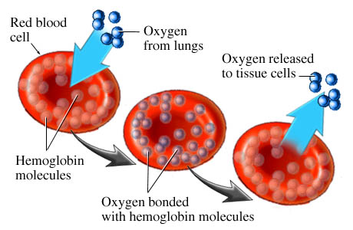
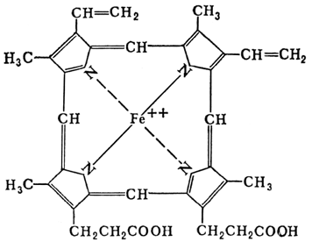
3.Центр химических исследований «Небесная медь»
Химические свойства железа
№  п/п | Реактивы | Что  наблюдаем? | УХР | Вывод  +/-
1. | Железо +  р-р сульфата меди (II);
2. | Железо + р-р сульфата цинка;
3. | Железо + р-р соляной к-ты;
4. | Железо + р-р азотной кислоты
5. | Железо + сера
6. | Железо + хлор
Вывод:
4.Центр клинической диагностики « Оценка качества»
Качественные реакции на Fe²⁺ и Fe³⁺.
Катион | Реактив  (название) | Реактив  (формула) | Признак реакции | УХР
Fe²⁺ | 1.
Fe³⁺ | 1.  2.
5. Торжественный зал 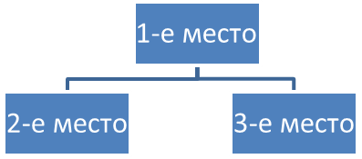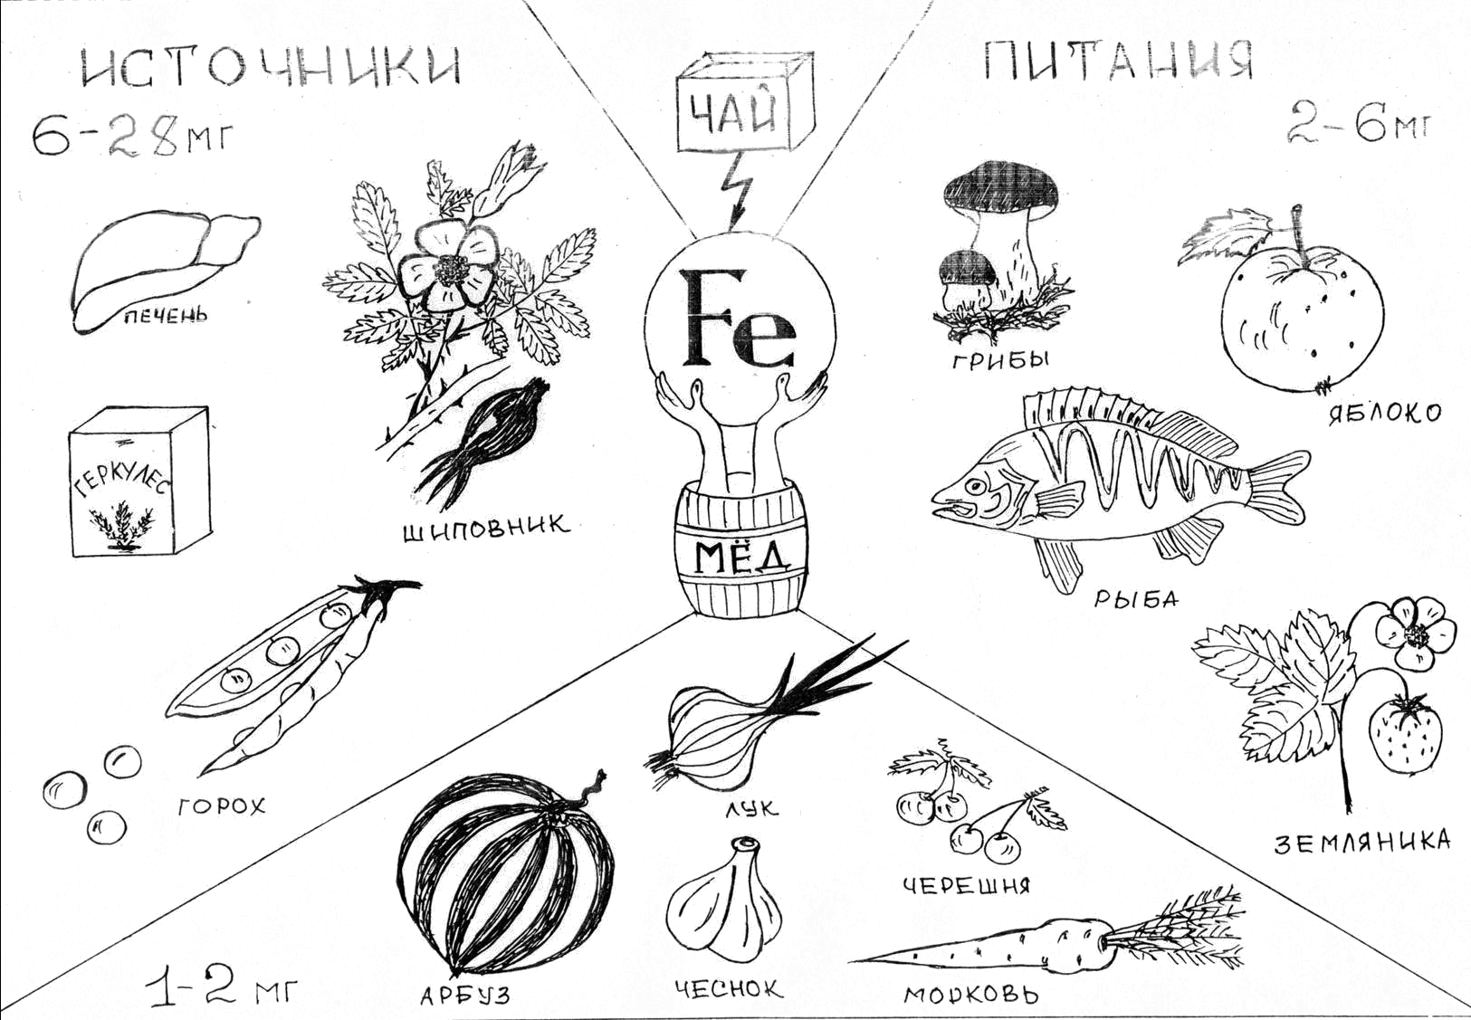
6.«Стоп! Красный свет!»
Самооценка | сообщение | «подъём с препятствиями | музей  гематологии | центр химических исследований | «оценка качества» | торжественный  зал
«П»
«М»
« И »
Домашнее задание.
1.§54 (83)
2.Задача. Для лечения анемии, ликвидации дефицита железа в организме в медицине применяется препарат “Феррум лек”, представляющий собой комплекс железа (III) с углеводом мальтозой. Массовая доля железа (один ион) в молекуле составляет 14,18%. Чему равна молярная масса комплекса. Отв. 395 г.
3.Обратите внимание на слабые места в путевом листе и дома доработайте этот материал.

